1
5/03/2024
Bionexo
RESULTADO – TOMADA DE PREÇO
N° 202483TP56963HEAPA
O Instituto de Gestão e Humanização – IGH, entidade de direito privado e sem fins lucrativos,
classificado como Organização Social, vem tornar público o resultado da Tomada de Preços,
com a finalidade de adquirir bens, insumos e serviços para o HEAPA - Hospital Estadual de
Aparecida de Goiânia, com endereço à Av. Diamante, s/n - St. Conde dos Arcos, Aparecida de
Goiânia/GO, CEP: 74.969-210.
Bionexo do Brasil Ltda
Relatório emitido em 15/03/2024 08:20
Comprador
IGH - HUAPA - HOSPITAL DE URGÊNCIA DE APARECIDA DE GOIÂNIA (11.858.570/0004-86)
AV. DIAMANTE, ESQUINA C/ A RUA MUCURI, SN - JARDIM CONDE DOS ARCOS - APARECIDA DE GOIÂNIA, GO CEP:
74969-210
Relação de Itens (Confirmação)
Pedido de Cotação : 337911502
COTAÇÃO Nº 56963 - UNIFORME E EPIS - HEAPA MAR/2024
Frete Próprio
Observações: *PAGAMENTO: Somente a prazo e por meio de depósito em conta PJ do fornecedor. *FRETE: Só serão
aceitas propostas com frete CIF e para entrega no endereço: AV. DIAMANTE, ESQUINA C/ A RUA MUCURI, JARDIM
CONDE DOS ARCOS, AP DE GOIÂNIA/GO CEP: 74969210, dia e horário especificado. *CERTIDÕES: As Certidões
Municipal, Estadual de Goiás, Federal, FGTS e Trabalhista devem estar regulares desde a data da emissão da proposta
até a data do pagamento. *REGULAMENTO: O processo de compras obedecerá ao Regulamento de Compras do IGH,
prevalecendo este em relação a estes termos em caso de divergência.
Tipo de Cotação: Cotação Normal
Fornecedor : Todos os Fornecedores
Data de Confirmação : Todas
Faturamento
Mínimo
Validade da
Proposta
Condições de
Pagamento
Fornecedor
Prazo de Entrega
Frete Observações
Bc Distribuidora Eireli - Me
GOIÂNIA - GO
Paula Cristina Andrade Oliveira - (62)
5 dias após
confirmação
1
2
R$ 500,0000
R$ 0,0000
17/03/2024
17/03/2024
28/42 ddl - Boleto
CIF
CIF
null
4
101-6018
bcdistribuidora1@gmail.com
Mais informações
FERRAGISTA AREIAO EIRELI
GOIÂNIA - GO
Maria Salette Bastos - (62) 3285-2000
areiaofer@gmail.com
5
dias após
30 ddl
null
confirmação
Mais informações
Programação
de Entrega
Preço
Unitário Fábrica
Preço
Valor
Total
Produto
Código
Fabricante Embalagem Fornecedor Comentário Justificativa
Rent(%) Quantidade
Usuário
CALCADO DE SEG
TENIS EVA PRETO N
3
5 -CALCADO DE SEG
TENIS EVA PRETO N
3
5 - PAR - CALCADO
DE SEGURANÇA
MODELO TENIS EM
EVA PRETO NUMERO
3
5 CALÇADO
OCUPACIONAL TOPO
TENIS FECHADO NA
PARTE DO CALCANHAR
COM ALTURA DE
;
Atms Abud e
Cleber
Barbosa não
respondeu
email de
homologação.
- Balaska
Danielly
Evelyn
Pereira Da
Cruz
5
,5CM CONFECIONADO
EM EVA NA COR
TENIS EVA
SOFT WORKS
ANTIDER REF
BB36 PRETO
35 CA 37212 -
SOFT WORK
Bc
PRETO COM SOLADO
DE BORRACHA
ANTIDERRAPANTE,
RESISTENTE AO
ESCORREGAMENTO EM
PISO DE AÇO COM
SOLUÇÃO DE
R$
R$
R$
385,1000
1
40055
-
CX
Distribuidora
Eireli - Me
null
5 Pares
77,0200 0,0000
Equipe não
atende as
14/03/2024
16:53
condições de
pagamento.
GLICEROL,RESISTENTE
AO OLEO
COMBUSTIVEL E A
ABSORÇÃO DE
ENERGIA NA REGIAO
DO SALTO EM
ATENDIMENTO AS
NORMAS DE
SEGURANÇA NR -32.
PAR
2
CALCADO DE SEG
TENIS EVA PRETO N
6 - PAR -> CALCADO
DE SEGURANÇA
MODELO TENIS EM
40057
-
TENIS EVA
SOFT WORKS
ANTIDER REF
BB36 PRETO
35 CA 37212 -
SOFT WORK
CX
Bc
null
;Atms Abud e
Cleber
Barbosa
respondeu
email de
homologação.
- Balaska
R$
R$
5 Pares
R$
385,1000
Danielly
Evelyn
Pereira Da
Cruz
Distribuidora
Eireli - Me
77,0200 0,0000
3
EVA PRETO NUMERO
6 CALÇADO
OCUPACIONAL TIPO
14/03/2024
16:53
3
Equipe não
https://bionexo.bionexo.com/jsp/RelatPDC/relat_adjudica.jsp
1/4
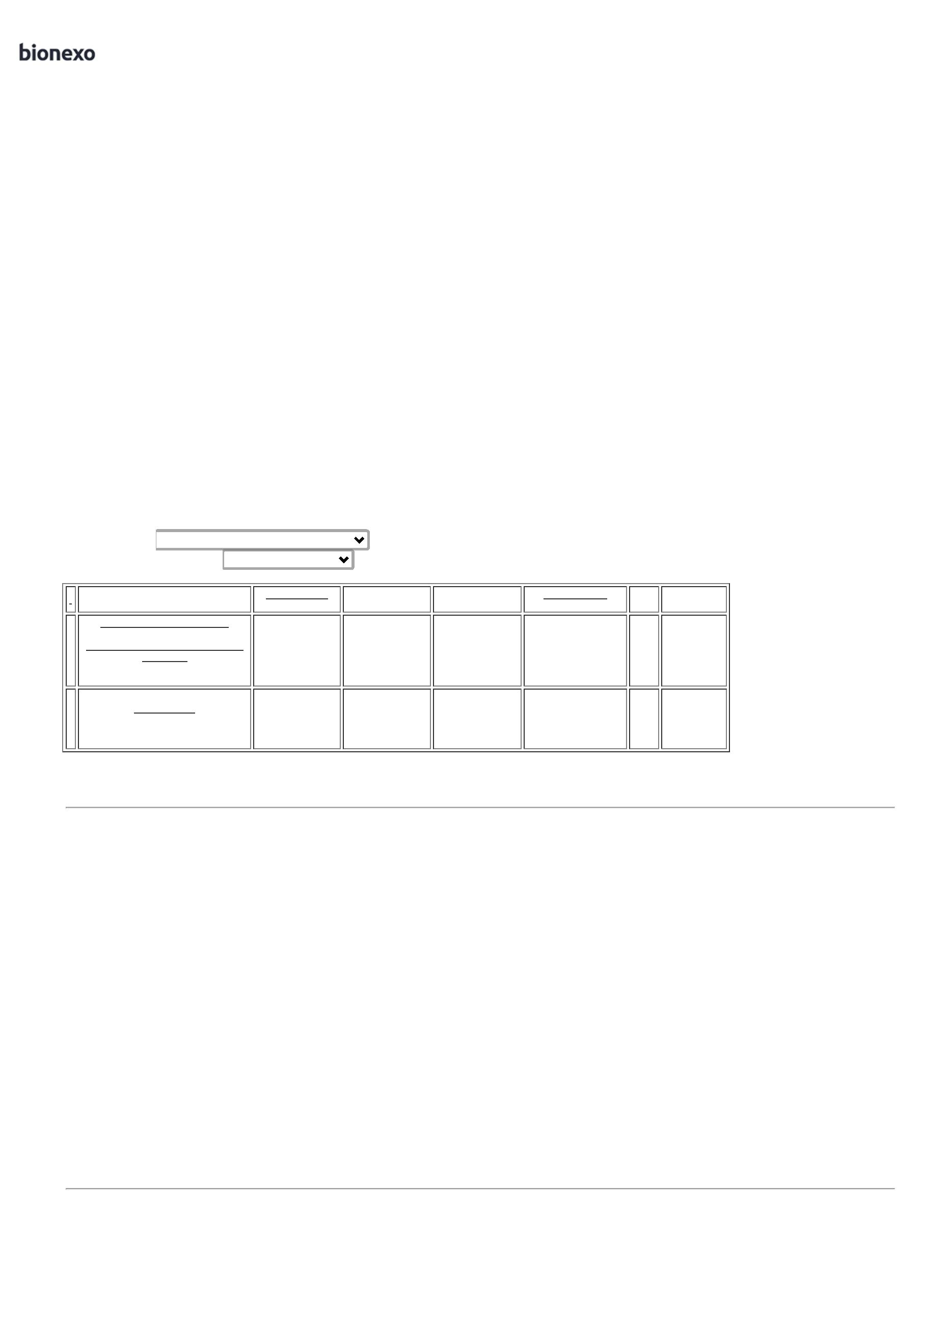

1
5/03/2024
Bionexo
TENIS FECHADO NA
PARTE DO CALCANHAR
COM ALTURA DE
atende as
condições de
pagamento.
5
,5CM CONFECIONADO
EM EVA NA COR
PRETO COM SOLADO
DE BORRACHA
ANTIDERRAPANTE,
RESISTENTE AO
ESCORREGAMENTO EM
PISO DE AÇO COM
SOLUÇÃO DE
GLICEROL,RESISTENTE
AO OLEO
COMBUSTIVEL E A
ABSORÇÃO DE
ENERGIA NA REGIAO
DO SALTO EM
ATENDIMENTO AS
NORMAS DE
SEGURANÇA NR -32.
CALCADO DE SEG
TENIS EVA PRETO N
3
7 -CALCADO DE SEG
TENIS EVA PRETO N
3
7 - PAR - CALCADO
DE SEGURANÇA
MODELO TENIS EM
EVA PRETO NUMERO
3
7 CALÇADO
OCUPACIONAL TIPO
TENIS FECHADO NA
PARTE DO CALCANHAR
COM ALTURA DE
;
Atms Abud e
Cleber
Barbosa
respondeu
email de
Danielly
Evelyn
Pereira Da
Cruz
5
,5CM CONFECIONADO
EM EVA NA COR
TENIS EVA
SOFT WORKS
ANTIDER REF
BB80 PRETO
37 CA 37212 -
SOFT WORK
Bc
PRETO COM SOLADO
DE BORRACHA
ANTIDERRAPANTE,
RESISTENTE AO
ESCORREGAMENTO EM
PISO DE AÇO COM
SOLUÇÃO DE
R$
R$
R$
385,1000
3
40059
-
CX
Distribuidora
Eireli - Me
null
homologação.
- Balaska
Equipe não
atende as
condições de
pagamento.
5 Pares
77,0200 0,0000
14/03/2024
16:53
GLICEROL,RESISTENTE
AO OLEO
COMBUSTIVEL E A
ABSORÇÃO DE
ENERGIA NA REGIAO
DO SALTO EM
ATENDIMENTO AS
NROMAS DE
SEGURANÇA NR -32.
PAR
CALCADO DE SEG
TENIS EVA PRETO N
3
8 - PAR - CALCADO
DE SEGURANÇA
MODELO TENIS EM
EVA PRETO NUMERO
3
8 CALÇADO
OCUPACIONAL TOPO
TENIS FECHADO NA
PARTE DO CALCANHAR
COM ALTURA DE
;Atms Abud e
Cleber
Barbosa
respondeu
email de
homologação.
- Balaska
Equipe não
atende as
condições de
pagamento.
5
,5CM CONFECIONADO
EM EVA NA COR
Danielly
Evelyn
Pereira Da
Cruz
TENIS EVA
SOFT WORKS
ANTIDER REF
BB80 PRETO
PRETO COM SOLADO
DE BORRACHA
ANTIDERRAPANTE,
RESISTENTE AI
ESCORREGAMENTO EM
PISO DE AÇO COM
SOLUÇÃO DE
Bc
R$
R$
R$
385,1000
4
40061
-
cx
Distribuidora
Eireli - Me
null
5 Pares
77,0200 0,0000
3
8 CA 37212 -
soft work
14/03/2024
16:53
GLICEROL,RESISTENTE
AO OLEO
COMBUSTIVEL E A
ABSORÇÃO DE
ENERGIA NA REGIAO
DO SALTO EM
ATENDIMENTO AS
NORMAS DE
SEGURANÇA NR -32.
5
CALCADO DE SEG
TENIS EVA PRETO N
9 - PAR - CALCADO
DE SEGURANÇA
MODELO TENIS EM
EVA PRETO NUMERO
40063
-
TENIS EVA
CX
Bc
null
;Atms Abud e
Cleber
Barbosa
respondeu
email de
homologação.
- Balaska
R$
R$
5 Pares
R$
385,1000
Danielly
Evelyn
Pereira Da
Cruz
SOFT WORKS
ANTIDER REF
BB80 PRETO
39 CA 37212 -
SOFT WORK
Distribuidora
Eireli - Me
77,0200 0,0000
3
14/03/2024
16:53
3
9 CALÇADO
OCUPACIONAL TOPO
TENIS FECHADO NA
PARTE DO CALCANHAR
COM ALTURA DE
Equipe não
atende as
condições de
pagamento.
5
,5CM CONFECIONADO
EM EVA NA COR
PRETO COM SOLADO
DE BORRACHA
ANTIDERRAPANTE,
RESISTENTE AO
ESCORREGAMENTO EM
PISO DE AÇO COM
SOLUÇÃO DE
GLICEROL,RESISTENTE
AO OLEO
COMBUSTIVEL E A
https://bionexo.bionexo.com/jsp/RelatPDC/relat_adjudica.jsp
2/4

1
5/03/2024
Bionexo
ABSORÇÃO DE
ENERGIA NA REGIAO
DO SALTO EM
ATENDIMENTO AS
NORMAS DE
SEGURANÇA NR -32.
CALCADO DE SEG
TENIS EVA PRETO N
4
0 - PAR - CALCADO
DE SEGURANÇA
MODELO TENIS EM
EVA PRETO NUMERO
4
0 CALÇADO
OCUPACIONAL TOPO
TENIS FECHADO NA
PARTE DO CALCANHAR
COM ALTURA DE
;
Atms Abud e
Cleber
Barbosa
respondeu
email de
5
,5CM CONFECIONADO
EM EVA NA COR
Danielly
Evelyn
TENIS EVA
SOFT WORKS
ANTIDER REF
BB80 PRETO
40 CA 37212 -
soft work
PRETO COM SOLADO
DE BORRACHA
ANTIDERRAPANTE,
RESISTENTE AO
ESCORREGAMENTO EM
PISO DE AÇO COM
SOLUÇÃO DE
Bc
Pereira Da
Cruz
R$
R$
R$
231,0600
6
40065
-
cx
Distribuidora
Eireli - Me
null
homologação.
- Balaska
3 Pares
77,0200 0,0000
Equipe não
atende as
14/03/2024
16:53
condições de
pagamento.
GLICEROL,RESISTENTE
AO OLEO
COMBUSTIVEL E A
ABSORÇÃO DE
ENERGIA NA REGIAO
DO SALTO EM
ATENDIMENTO AS
NORMAS DE
SEGURANÇA NR -32.
PAR
CALCADO DE SEG
TENIS EVA PRETO N
4
1 - PAR - CALCADO
DE SEGURANÇA
MODELO TENIS EM
EVA PRETO NUMERO
4
1 CALÇADO
OCUPACIONAL TIPO
TENIS FECHADO NA
PARTE DO CALCANHAR
COM ALTURA DE
;Atms Abud e
Cleber
Barbosa
respondeu
email de
homologação.
- Balaska
Equipe não
atende as
condições de
pagamento.
5
,5CM CONFECIONADO
EM EVA NA COR
Danielly
Evelyn
Pereira Da
Cruz
TENIS EVA
SOFT WORKS
ANTIDER REF
BB80 PRETO
PRETO COM SOLADO
DE BORRACHA
ANTIDERRAPANTE,
RESISTENTE AI
ESCORREGAMENTO EM
PISO DE AÇO COM
SOLUÇÃO DE
Bc
R$
R$
R$
231,0600
7
40067
-
cx
Distribuidora
Eireli - Me
null
3 Pares
77,0200 0,0000
4
1 CA 37212 -
soft work
14/03/2024
16:53
GLICEROL,RESISTENTE
AO OLEO
COMBUSTIVEL E A
ABSORÇÃO DE
ENERGIA NA REGIAO
DO SALTO EM
ATENDIMENTO AS
NORMAS DE
SEGURANÇA NR -32.
CALCADO DE SEG
TENIS EVA PRETO N
4
2 - PAR - CALCADO
DE SEGURANÇA
MODELO TENIS EM
EVA PRETO NUMERO
4
2 CALÇADO
OCUPACIONAL TIPO
TENIS FECHADO NA
PARTE DO CALCANHAR
COM ALTURA DE
;Atms Abud e
Cleber
Barbosa
respondeu
email de
homologação.
- Balaska
Equipe não
atende as
condições de
pagamento.
5
,5CM CONFECIONADO
EM EVA NA COR
Danielly
Evelyn
Pereira Da
Cruz
TENIS EVA
SOFT WORKS
ANTIDER REF
BB80 PRETO
2 CA 37212 -
soft work
PRETO COM SOLADO
DE BORRACHA
ANTIDERRAPANTE,
RESISTENTE AI
ESCORREGAMENTO EM
PISO DE AÇO COM
SOLUÇÃO DE
Bc
R$
R$
R$
231,0600
8
40069
-
cx
Distribuidora
Eireli - Me
null
3 Pares
77,0200 0,0000
4
14/03/2024
16:54
GLICEROL,RESISTENTE
AO OLEO
COMBUSTIVEL E A
ABSORÇÃO DE
ENERGIA NA REGIAO
DO SALTO EM
ATENDIMENTO AS
NORMAS DE
SEGURANÇA NR -32.
Total
Parcial:
R$
3
4.0
2.618,6800
Total de Itens da Cotação: 13
Total de Itens Impressos: 8
Produto
Código Programação Fabricante Embalagem Fornecedor Comentário Justificativa Preço
Preço Rent(%) Quantidade
Valor
Usuário
https://bionexo.bionexo.com/jsp/RelatPDC/relat_adjudica.jsp
3/4

1
5/03/2024
Bionexo
de Entrega
Unitário Fábrica
Total
;Jg
Equipamento
frete FOB. -
Balaska não
atende as
condições de
pagamento. - 20,0000 0,0000
Talita Cristina
não
respondeu
email de
Danielly
Evelyn
Pereira Da
Cruz
LUVA
VAQUETA
MISTA -
DIVERSOS -
DIVERSOS
LUVA DE RASPA PARA
SERVICO DA
AMBULANCIA - PAR
FERRAGISTA
AREIAO
EIRELI
R$
R$
R$
120,0000
9
40282
-
DIVERSOS
null
6 Pares
14/03/2024
1
6:54
homologação.
;Jg
Equipamentos
frete FOB. -
Balaska não
atende as
condições de
pagamento. -
Talita, Atms e
Cleber
LUVA LATEX NATURAL
COR AMARELA G ->
GRANDE COM CANO
LONGO ATÉ O
COTOVELO, PALMA
ANTI DESLIZANTE
COM VIROLA NO
PUNHO. - PAR
Danielly
Evelyn
Pereira Da
Cruz
LUVA LATEX
AMARELA G -
DIVERSOS -
DIVERSOS
FERRAGISTA
AREIAO
EIRELI
R$
R$
R$
480,0000
1
0
12419
-
DIVERSOS
null
24 Pares
20,0000 0,0000
14/03/2024
16:54
Barbosa não
respondeu
email de
homologação.
;
Cleber
LUVA LATEX NATURAL
COR AMARELA M ->
MEDIA COM CANO
LONGO ATÉ O
COTOVELO, PALMA
ANTI DESLIZANTE
COM VIROLA NO
Barbosa e
Atms não
respondeu
email de
homologação. 10,0000 0,0000
- Balaska não
Danielly
Evelyn
LUVA LATEX
AMARELA M -
DIVERSOS -
DIVERSOS
FERRAGISTA
AREIAO
EIRELI
Pereira Da
Cruz
R$
R$
R$
360,0000
1
1
12418
-
DIVERSOS
null
36 Pares
1
4/03/2024
16:54
atende as
PUNHO. - PAR - PAR
condições de
pagamento. -
LUVA ALG
TRICOT
PIGME
Danielly
Evelyn
Pereira Da
Cruz
;Atms Abud
não
respondeu
email de
LUVA TRICOTADA DE
ALGODAO 5 FIOS
MESCLA - PAR
FERRAGISTA
AREIAO
EIRELI
R$
R$
R$
34,6800
1
2
40237
-
BRANCA
DIVERSOS
null
12 Pares
2
,8900 0,0000
PLASTICOR -
DIVERSOS -
DIVERSOS
homologação.
14/03/2024
16:54
;
Atms não
respondeu
email de
homologação.
- Jg
Equipamento
frete FOB. -
Balaska não
atende as
Danielly
Evelyn
Pereira Da
Cruz
LUVA MALHA
CONFORTATO
G - DIVERSOS
LUVA TRICOTADA
POLIAMIDA -
MULTITATO - PAR
FERRAGISTA
AREIAO
EIRELI
R$
R$
R$
34,6800
1
3
40218
-
DIVERSOS
null
12 Pares
2,8900 0,0000
-
DIVERSOS
14/03/2024
16:54
condições de
pagamento.
Total
Parcial:
R$
9
0.0
1.029,3600
Total de Itens da Cotação: 13
Total de Itens Impressos: 5
Total
Geral:
R$
1
24.0
3.648,0400
Clique aqui para geração de relatório completo com quebra de página
https://bionexo.bionexo.com/jsp/RelatPDC/relat_adjudica.jsp
4/4

